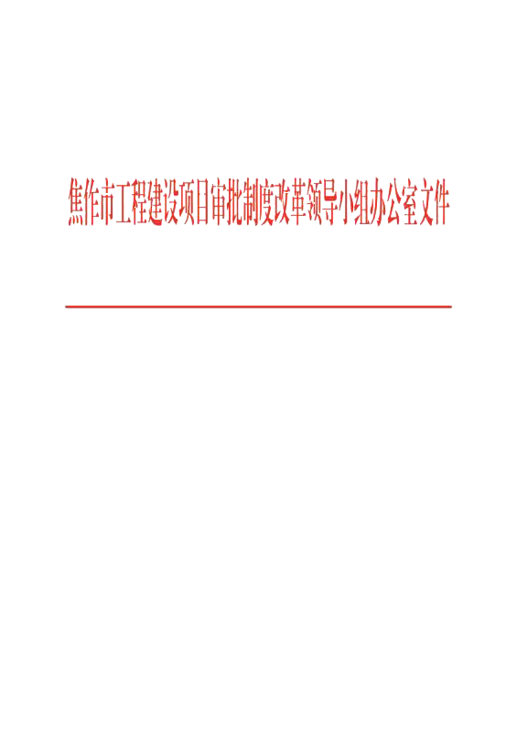
焦工改办〔2019〕16号

焦作市工程建设项目审批制度改革领导小组办公室 关于建立焦作市工程建设项目审批改革事项
公开制度的通知

各成员单位：
为深入推进工程建设项目审批制度改革，加快政府职能转变，根据省工改办要求，各工改平台和门户网站要向社会公开工程建设项目审批制度改革方面的法律法规、规范性文件和审批事项清单，接受社会监督，并听取社会对工程建设项目审批制度改革的意见，为建立和推动我市工程建设项目审批改革事项公开制度，现就有关工作通知如下：
一、积极做好平台工程建设项目审批事项制度公开
（一）全国一体化在线政务服务平台焦作政务服务网。在线公开工程建设项目方面的审批事项清单类型、承诺时限、设定依据、办理材料等。
（二）焦作市工程建设项目审批管理平台、焦作市中介服务网上交易平台、焦作市工程建设项目信用信息平台等工程建设项目综合和专业平台要设立制度公开专栏，按照部门和行业分类，公布国家、省、市出台的审批管理、市场监管、信用系统建设、事中事后监管、双随机一公开、市政公用事业服务等工程建设项目方面的法律法规和规范性文件，便于建设单位和申请人查询。
（三）各单位门户网站。各单位要在本单位门户网站公开本部门涉及到的工程建设项目审批制度改革方面的法律法规、规范性文件和四级十同权力清单事项，并收集社会各界对工程建设项目审批制度改革的意见，进一步梳理工程建设项目审批事项清单，加大精简力度，不断优化我市营商环境。
二、各单位不得在公开的工程建设项目审批制度改革清单外公布、实施其他事项审批和服务，不得对已取消和下放的审批事项清单以其他名目搞变相审批，坚决杜绝随意新设、边减边增、明减暗增等问题。
三、各单位要定期核实焦作政务服务网、焦作市工程建设项目审批管理平台、焦作市中介服务网上交易平台、焦作市工程建设项目信用信息平台以及单位门户网站中，涉及本部门工程建设项目审批制度改革的法律法规、规范性文件和审批事项清单，发现内容不实、变更的，及时告知或通知平台进行动态修改。

2019年8月30日

